|  |
| --- |
| Software para Robots Jordán Pascual : pascualjordan@uniovi.es |

|  |  |
| --- | --- |
| 8 | Actividades |

# Actividad 1 (4 Puntos) - Diseño de objeto conectado

Se debe diseñar un objeto conectado a internet sencillo, que cumpla con los siguientes requerimientos:

* Al menos un sensor o interfaz de entrada (o más)
* Al menos un actuador (movimiento/motor, luz, sonido, relé).
* Servicios: al menos dos servicios http públicos que puedan ser invocados desde cualquier aplicación, el objetivo de estos servicios es que pueda ser controlado remotamente a través de internet (Tiene que tener un Server para poder recibir las peticiones) .
* Notificación: que realice al menos una notificación frente un determinado evento. Para esta tarea el objeto debe funcionar como cliente Web. A modo de prueba las notificaciones pueden ser enviadas contra este servidor:

|  |
| --- |
| **Agregar notificación:**  http://www.mderg.com/robotica/notificaciones/agregar.php?i**=<id_del_objeto>**&t=**<mensaje>**  *Elegir cualquier **<id_del_objeto>** de al menos 9 números y texto para el **<mensaje>**  **Ejemplo:**  http://www.mderg.com/robotica/notificaciones/agregar.php?i=100101&t=Temperatura alta  **Ver las notificaciones (solo para comprobar que las está enviando).**  http://www.mderg.com/robotica/notificaciones/ver.php?i=**<id_del_objeto>**  *Elegir cualquier **<id_del_objeto>** de al menos 9 números y texto para el **<mensaje>**  **Ejemplo:**  http://www.mderg.com/robotica/notificaciones/ver.php?i=100101 |

Sí fuera preciso el objeto puede contener lógica de negocio para auto-administrarse.

Se debe entregar:

* La aplicación software que controla el objeto
* Pequeño video demostrativo de la funcionalidad del objeto.
* La especificación hardware del prototipo (fotografías del circuito y la conexión de los componentes).
* Las piezas que resulten necesarias para la construcción del prototipo (Diseñadas en OpenScad). Sí no se requiere ninguna pieza habrá que diseñar un soporte o caja para el Arduino y los sensores.

Cada grupo es libre de diseñar el objeto que considere (siempre que cumpla los requisitos).

Posibles ideas, algunas son objetos conectados otros no, pero podrían ampliarse para que ofrecieran algún tipo de servicio a través de internet (2 Servicios para su control remoto y la capacidad de emitir alguna notificación web de forma autónoma)

* Dispositivo para la detección de puertas abiertas durante periodos prolongados
  + Utiliza un sensor de colisión para detectar si una puerta está abierta o cerrada.
  + Emite una notificación web de forma autónoma cuando la puerta lleva más de X segundos seguidos abierta. También activa una señal sonora (zumbador).
  + Servicios de control remoto:
    1. Establecer el tiempo X límite de detección de puerta abierta
    2. Encender / apagar la señal sonora
* Dispositivo sistema de detección de puerta forzada
  + Utiliza un sensor de vibración para detectar golpes atípicos sobre una puerta
  + Emite una notificación web de forma autónoma cuando detecta el golpe. También activa una señal luminosa (Led).
  + Servicios de control remoto
    1. Activar el sistema de alarma, el programa comienza a registrar mediciones del sensor (sí la luz estaba encendida la apaga).
    2. Desactivar el sistema de alarma, el programa deja de registrar mediciones (sí la luz estaba encendida la apaga).
* Comedero para mascotas
  + Utiliza un sensor de distancia para detectar si la mascota está cerca del comedero. Girando un servomotor soltar comida para una mascota
  + Emite una notificación web de forma autónoma cuando la mascota está cerca del comedero.
  + Servicios de control remoto

1. Gira el servomotor para descargar una porción de comida.
2. Activar una señal sonora, la cual emite un zumbido durante 10 segundos para captar la atención de la mascota
   * [http://www.thingiverse.com/thing:497637](http://www.thingiverse.com/thing:497637%20)
   * [http://www.thingiverse.com/thing:301532](http://www.thingiverse.com/thing:301532%20)
   * <http://www.instructables.com/id/Automatic-Arduino-Powered-Pet-Feeder/>

* Cerradura
  + <http://www.thingiverse.com/thing:465349>
  + [http://www.instructables.com/id/Secret-Knock-Detecting-Door-Lock/](http://www.instructables.com/id/Secret-Knock-Detecting-Door-Lock/%20)
* Sistema de alarma
  + <http://www.instructables.com/id/Home-Security-Alarm-or-a-Motion-Detector-Using-Ard/>
  + <http://www.instructables.com/id/SIMPLE-ARDUINO-ULTRASONIC-SENSOR-DOOR-ALARM-/>
* Bombilla conectada
  + [https://www.youtube.com/watch?v=Ck3x8B_Ntr4](https://www.youtube.com/watch?v=Ck3x8B_Ntr4%20)
* Sensor de postura
  + [http://coretechrobotics.blogspot.de/2014/02/a-very-simple-posture-sensor.html](http://coretechrobotics.blogspot.de/2014/02/a-very-simple-posture-sensor.html%20)
* Estación meteorológica
* Tetera:
  + <http://www.thingiverse.com/thing:1049056>
  + <http://www.instructables.com/id/Automatic-Tea-Maker/?ALLSTEPS>
* Ventana automática:
  + [http://www.thingiverse.com/thing:134236](%20http:/www.thingiverse.com/thing:134236%20)
* Juego o juguete electrónico
* Hucha / recipiente para propinas
  + <https://blog.adafruit.com/2013/09/09/from-the-forums-electronic-piggy-bank-project-with-coin-acceptor-and-thermal-printed-receipt-arduino/>
* Sistema para el cuidado de una planta
  + [http://www.instructables.com/id/How-to-Build-an-E-waste-Watering-Can/](http://www.instructables.com/id/How-to-Build-an-E-waste-Watering-Can/%20%20)
* También es posible acoplar un sistema Arduino a un objeto tradicional para convertirlo en un objeto conectado

|  |  |
| --- | --- |
|  |  |

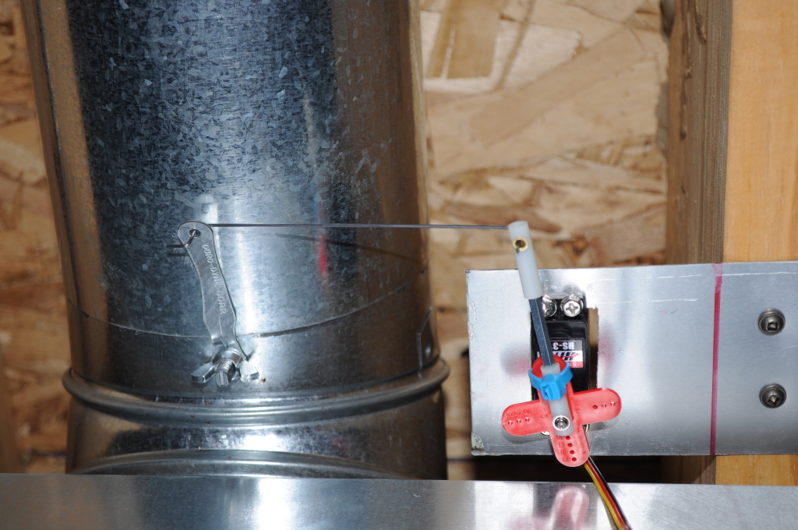

Sensores disponibles

* Movimiento / presencia
* Distancia
* Vibración
* Gas
* Temperatura / Humedad
* Lluvia
* Sonido
* Luz
* ** Se admite la emulación de sensores **no disponibles. Por ejemplo, emulando que los valores emitidos por un potenciómetro son generados en realidad por el sensor X.**

Actuadores disponibles

* Servomotor 180
* Servomotor rotación continua
* Motor paso a paso
* Relé
* Leds rojos
* Leds multicolor RGB
* Zumbador

Elementos de Interfaz de usuario disponibles

* Pantallas
* Joystick
* Botones
* Teclado
* Mando IR
* Potenciómetro

# Actividad 2 (2 Puntos) - Hola Mundo ThingSpeak Conectar un objeto Arduino a ThingSpeak, creando un canal para registrar la medición de un sensor de luz analógico.

# Crear un Talkback para almacenar comandos.

Definir dos **React** en la web de ThinSpeak , uno debe añadir un comando “encender” cuando el nivel de luz detectado sea bajo y otro debe enviar el comando “apagar” cuando el nivel de luz sea alto (Previamente se deben crear las llamadas ThingHTTP).

# Desarrollar en un controlador para Arduino que envié la medición del sensor de luz cada 10 segundos al canal (Utilizar la plantilla), en la misma petición que envía se debe comprobar si hay comandos disponibles y los debe ejecutar haciendo que la luz se encienda o se apague.